COLEGIO CORAZÓN DE MARÍA
Educando con la
claridad y ternura de su Corazón

Carta De Patrocinio: Iniciativa Juvenil de Proyecto de Ley
Servicio de Integración Laboral del Adulto Mayor

Por medio de la presente declaro mi adhesión a la iniciativa juvenil de Proyecto de ley, denominada “Creación de Servicio público que coordine la inclusión laboral de los adultos mayores” que busca mejorar la condición económica de los adultos mayores de nuestro país, presentada por el equipo de estudiantes CODEMA del Colegio Corazón de María de la Ciudad de Antofagasta de la II región, en el Torneo Delibera 2018, organizado por la Biblioteca del Congreso Nacional.

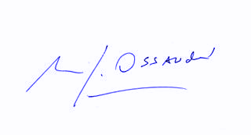
Manuel José Ossandón Irarrázabal
Senador de la República

Valparaíso, 29 de mayo de 2018.

